**ФОРМЫ**

**САМООБРАЗОВАНИЯ**

**ЧТЕНИЕ КНИГ**

**Различные виды практической деятельности – опыты, эксперименты, моделирование**

**и т.п.**





**ФОРМЫ**

**САМООБРАЗОВАНИЯ**

**ПРОСЛУШИВАНИЕ ЛЕКЦИЙ**

**Посещение музеев, выставок, галерей**

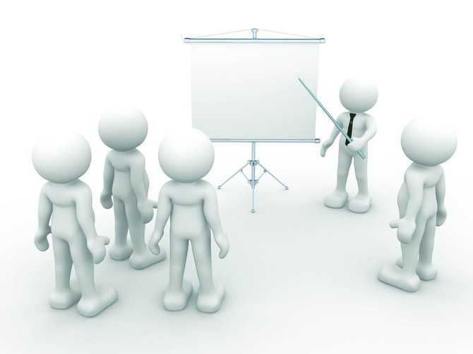

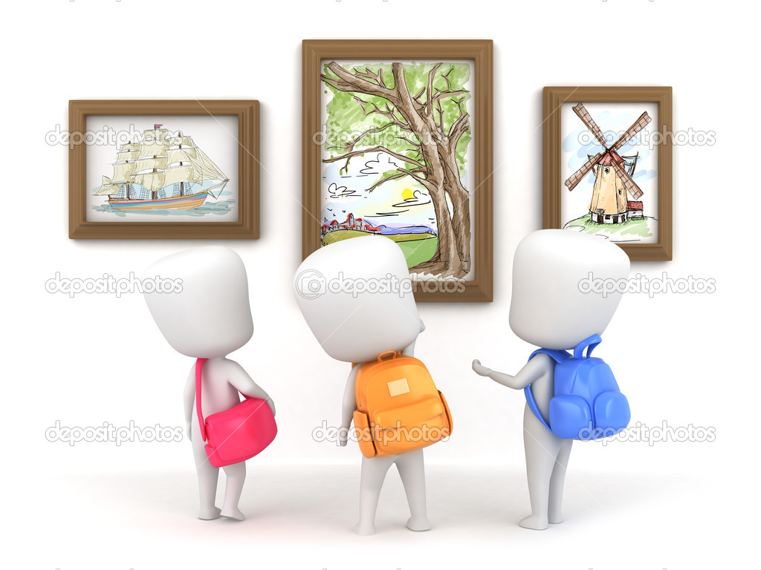

**ФОРМЫ**

**САМООБРАЗОВАНИЯ**

**Прослушивание**

**консультаций специалистов**

**Работа**

**с компьютерными программами**



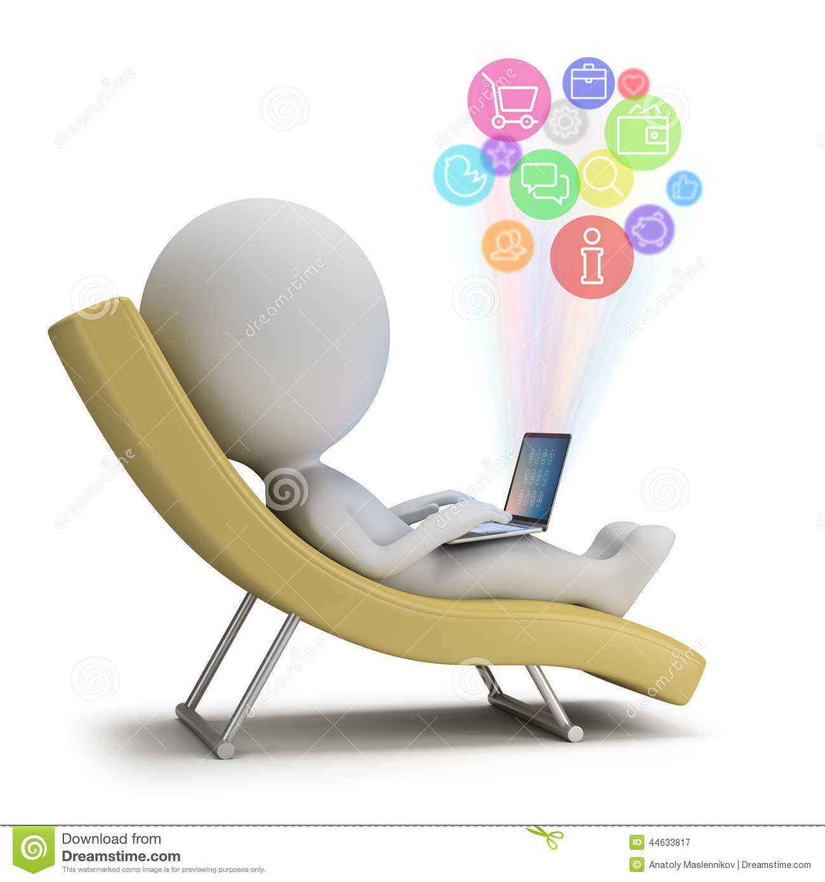

**ФОРМЫ САМООБРАЗОВАНИЯ**

**ПРОСМОТР**

**ТЕЛЕПЕРЕДАЧ**

**Дистанционное обучение с помощью Интернета**



